**《单元练习课》学习指南**

**学习目标：**

1.在解决实际问题过程中，根据运算的含义，能够正确选择相应的运算，体会同一个问题从不同角度分析可以有多样的解决方法。

2.经历用列算式、画图等解决问题的过程，发展提出问题、分析问题和解决问题的能力。

3.在解决问题的过程中感受数学与日常生活的联系，体会数学的应用价值，激发学习数学的兴趣。

**学习任务单：**

**【课前准备】**

铅笔、尺子、橡皮

**【课上活动】**

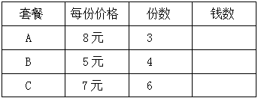活动一： 解决购物中的数学问题。

张阿姨在快餐店买了一些套餐（如右表）。

（1）每种套餐各花多少钱？

活动要求：请在下面的表格中写一写、画一画把你的想法清楚的表达出来。并将结果填在表格中。

（2）一共花了多少钱？

活动要求：这个问题怎么解决？请你把算式写在下面的方格中。

活动二：解决游乐园中的数学问题

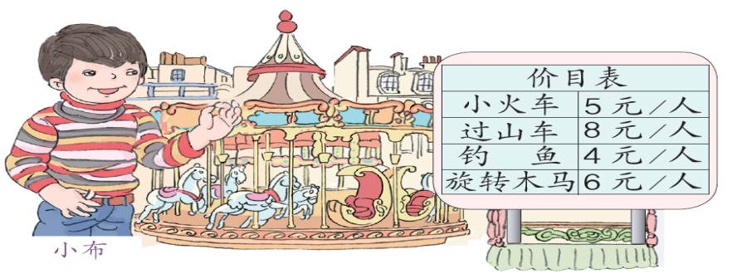

1. 小布想玩一次过山车和一次旋转木马，共需多少钱？

活动要求：这个问题怎么解决？请你在下面的方格中写一写、画一画。

1. 8个小朋友玩一次旋转木马，他们一共花了多少钱？

活动要求：这个问题怎么解决？请你在下面的方格中写一写、画一画。

（3）把相同意思的算式和问题连起来。

玩一次钓鱼和玩一次旋转木马，共需多少钱？ 5×5=25（元）

5人玩一次小火车，共需要多少钱？ 4+6=10（元）

1人玩2次旋转木马，共需要多少钱？ 2×5+8=18（元）

2人玩一次小火车，1人玩一次过山车，共需要多少钱？ 6×2=12（元）

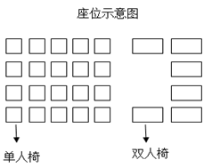活动三：解决座位中的数学问题

有35人参加会议，这些座位够坐吗？

活动要求：

（1）知道了什么？请在题目中圈一圈、画一画。

（2）怎样解答？请用自己喜欢的方法在下面的方格中进行解答。

**【课后小结】**

通过今天的学习，能回忆一下你是如何学习的吗？有哪些收获？还有什么想研究的问题？

**【课后活动】**

找一找生活中可以用乘法解决的数学问题，然后和你的家人说一说。